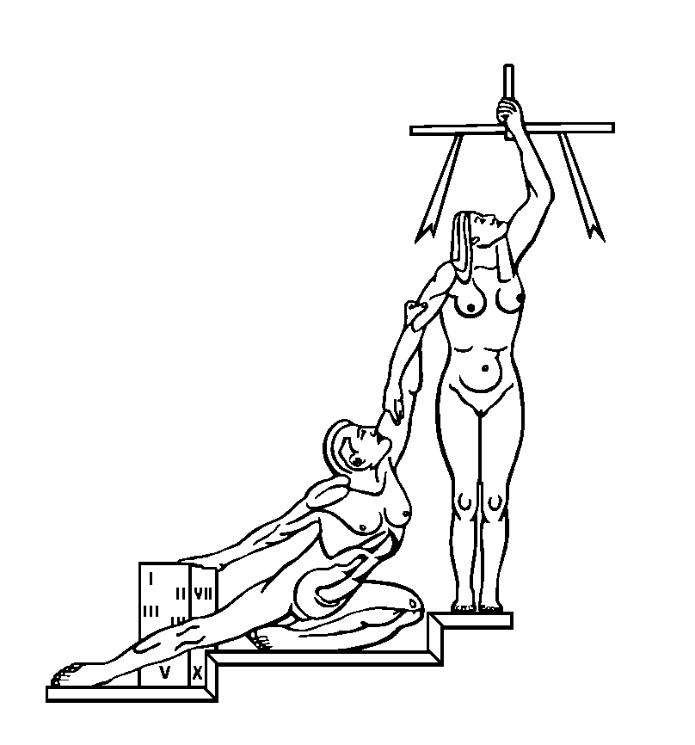
PODER JUDICIAL
DEPARTAMENTO DE PROVEEDURÍA
Tel. 2295-3617 San José
Fax 2221-8983 Costa Rica

CIRCULAR N° 002-2017

DE: Lic. Wilbert Kidd Alvarado,
Proveedor Judicial

PARA: Administradores de Centros de Responsabilidad y usuarios en general que realizan requisiciones de compra.

ASUNTO: Trámite de Solicitudes de Pedido Abiertas

FECHA: 17 de enero del 2017
________________________________________________________________

Estimados compañeros (as) encargados (as) de Centros de Responsabilidad y usuarios en general que realizan requisiciones de compra mediante el Subproceso de Compras Menores y Reparaciones de Vehículos del Departamento de Proveeduría, se informa:

Previo a realizar el trámite de requisición mediante el sistema SIGA PJ, es necesario contar con la Solicitud de Pedido Abierta para cargar las requisiciones. Así las cosas, se solicita gestionar la solicitud de las mismas vía correo electrónico dirigido a la Lic., Brenda Alpizar Jara, Jefe del Subproceso de Compras Menores, correo electrónico: balpizar@poder-judicial.go.cr, las mencionadas gestiones deben ajustarse a los plazos definidos en el siguiente cuadro; se aclara que solo se confeccionarán solicitudes que se soliciten dentro de los períodos indicados, por lo que las que se reciban fuera de estos plazos serán devueltas sin trámite.

Periodo para gestionar SPAs
Del 17 al 27 de enero, 2017
Del 05 al 16 de junio, 2017
Del 04 de setiembre al 14 de setiembre, 2017

En caso de requerir trámites urgentes fuera de las fechas establecidas anteriormente, se debe solicitar autorización a la jefatura del Proceso de Adquisiciones, MBA. Yurly Arguello Araya justificando claramente las razones por las cuales no se confeccionaron en las fechas indicadas, esto aplica incluso para el trámite de SPAs en donde los recursos provengan de alguna modificación externa o interna y que su trámite no pueda ajustarse a los plazos indicados anteriormente.

Para realizar el trámite de solicitud de SPAs será obligatorio utilizar la siguiente plantilla, la cual se muestra a continuación con un ejemplo de cómo debe llenarse; es importante mencionar que no se aceptarán gestiones para tramitar la confección de SPAs que no vengan en el formato indicado:

Programa | Subpartida | Codigo de Centro Gestor | Nombre de Centro Gestor | Fuente de financiamiento | Monto
926 | 20203 | 140 | Departamento de Proveeduría | 001 | 1.000.000,00
Justificación para superar el 50% del total presupuestado por subpartida:

Por otra parte, se les recuerda que el monto que se incluya por subpartida en la SPA no puede ser superior al 50% del total presupuestado para esta, es importante que se considere que para determinar el monto de la SPA deben considerar también el monto que ya tienen gestionado en reservas ante el Departamento Financiero Contable, puesto que en general los montos que se reserven en SPAs y reservas sumados, no pueden superar el 50% indicado, no obstante; como excepción y en caso de que sea necesario reservar más del porcentaje indicado, se deberá remitir una justificación indicando la necesidad en cada caso, la cual debe incorporarse en el espacio que aparece al final de la plantilla llamado “Justificación para superar el 50% del total presupuestado por subpartida”.

Se recalca la necesidad de que se realice una valoración previa del detalle de presupuesto asignado a cada centro gestor, de forma tal que contemple todas las compras menores que se vayan a realizar para una subpartida específica, no se aceptarán gestiones de confección de solicitudes de pedido abiertas por diferentes montos dentro de una misma subpartida ya que esto desvirtúa el concepto de manejo de la Solicitud de Pedido Abierta, el cual es tener reservado un monto suficientemente amplio para realizar con cargo a este documento presupuestario la mayor cantidad de compras menores sin necesidad de estar tramitando para cada una, una solicitud de pedido abierta diferente, por lo que se advierte que aquellas gestiones que ingresen así, serán devueltas sin trámite.

Por último, es importante señalar que este Departamento no comunicará las aprobaciones de las SPAs mediante correo electrónico, ni tampoco telefónicamente, por lo que cada oficina solicitante deberá darle seguimiento a sus gestiones mediante el ingreso a la pantalla “Mantenimiento de Solicitud de pedido Abierta”, la cual pueden ubicar en SIGA-PJ, ingresando a Proveeduría/Gestión de Compra/Solicitud de pedido, una vez que se ingrese a la pantalla se aplican los filtros conforme la necesidad de consulta y la pantalla estará mostrando las solicitudes de pedido que se encuentren disponibles, es importante que cuando se aplique el filtro del “Estado de la solicitud de pedido” se debe escoger el estado “Visado por Dirección Ejecutiva” el cual evidencia que ya la SPA esta lista para iniciar la confección de las respectivas requisiciones de compra. A continuación, se muestra una imagen de cómo se estaría mostrando la pantalla una vez que se realice la consulta:

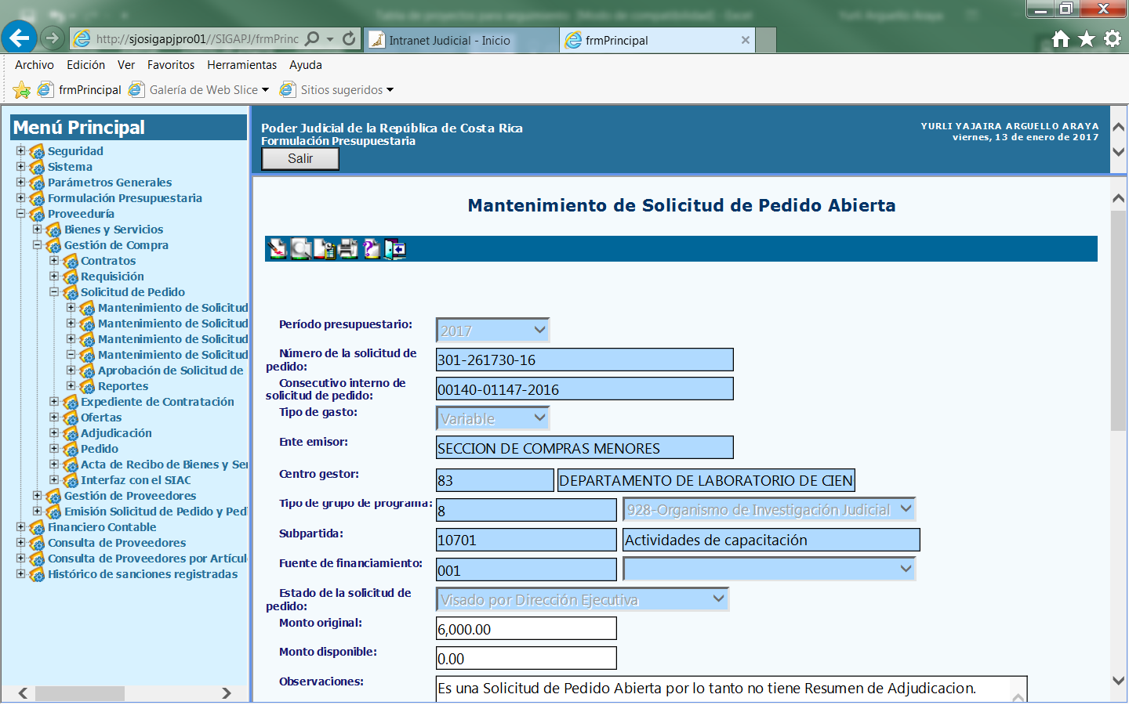

También, se les recuerda que en el Subproceso de Compras Menores no se realizan contrataciones por la subpartida 5, por lo que no se recibirán gestiones para realizar solicitudes de pedido abiertas para esta partida presupuestaria pues estos procesos se realizarán mediante el Subproceso de Compras Directas.

Se reitera que para poder ingresar las requisiciones en el sistema e iniciar los procesos de compra menor es indispensable contar de previo con una solicitud de pedido abierta visada; por lo que este Departamento no asumirá la responsabilidad si la oficina encargada del presupuesto no puede iniciar la ejecución de las compras por no haber realizado estas gestiones en el plazo señalado.
Copia: Archivo
YAA/bren

